 |  | Curso Superior de Tecnologia em Logística
Formalização da equipe |  | g4 – pi 1º Semestre 2023
Nome da Equipe | Power Log

Integrantes
 | Nome Completo | Habilidades/FUNÇÃO | Foto
1 | Alan Douglas Fagundes da Silva | Comunicação, Flexibilidade, Office, Digitação, Pesquisa e Desenvolvimento.  Scrum Team | 
2 | Gabriel Santana da Silva | Comunicação, Flexibilidade, Pesquisa e Desenvolvimento. Scrum Team | 
3 | Joyce Sena Da Silva | Comunicação, Flexibilidade, Pesquisa e Desenvolvimento.  Scrum Team | 
4 | Rafael Ramirez Matheus Santos | Comunicação, Pesquisa, Desenvolvimento e SAP.  Scrum Team | 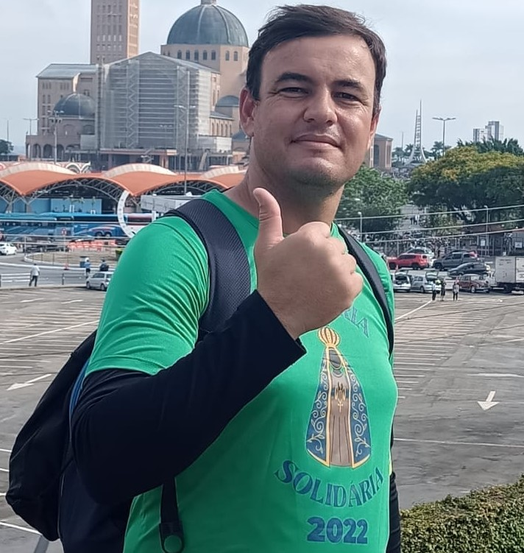
5 | Rosimeire Helena Oliveira da Silva | Comunicação, Flexibilidade, Office, Digitação, Pesquisa e Desenvolvimento.  Scrum Master | 
6 | Vitor Hugo Caetano das Mercês | Comunicação, Flexibilidade, Office, Digitação, Aplicativos para Gestão de Projetos, Pesquisa e Desenvolvimento.  Product Owner | 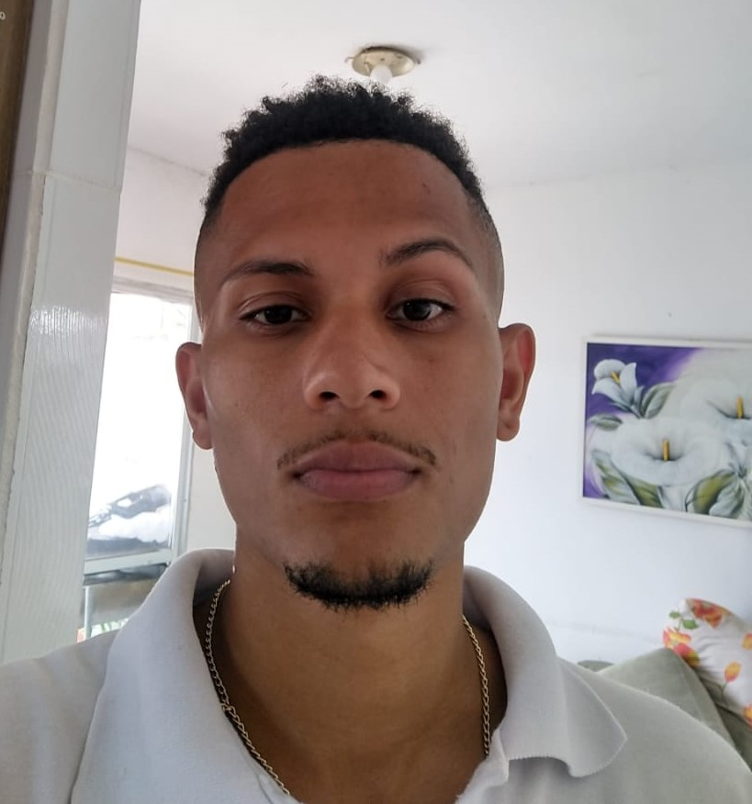

link git hub / trello
A definir

